Κάποιο ξημέρωμα του 198… που ο διάσημος σκηνοθέτης Σαλβατόρε Ντι Βίτα γύρισε σπίτι του, έμαθε ότι τηλεφώνησε η μητέρα του από το χωριό του στη Σικελία και είπε πως πέθανε ο Αλφρέντο. Ο Σαλβατόρε που δεν είχε ξαναπάει εκεί, αφότου έφυγε πριν από 30 χρόνια, ένιωσε να τον κατακλύζουν η συγκίνηση και η νοσταλγία. Ξάπλωσε… O νους του ταξίδεψε …
Flasback/Ρήματα δράσης και συναισθήματος/Εισαγωγή στις χρονικές βαθμίδες
Στα παιδικά μου χρόνια στο χωριό μου, πήγαινα στον κινηματογράφο, το Cinema Paradiso και δημιούργησα μια πολύ δυνατή φιλία με τον μηχανικό προβολής τον Αλφρέντο. Μου άρεσε όχι μόνο να βλέπω ταινίες, αλλά κυρίως να βρίσκομαι στον θάλαμο προβολής. Όμως, όταν μία μέρα …

Ξάπλωσε… O νους του ταξίδεψε …
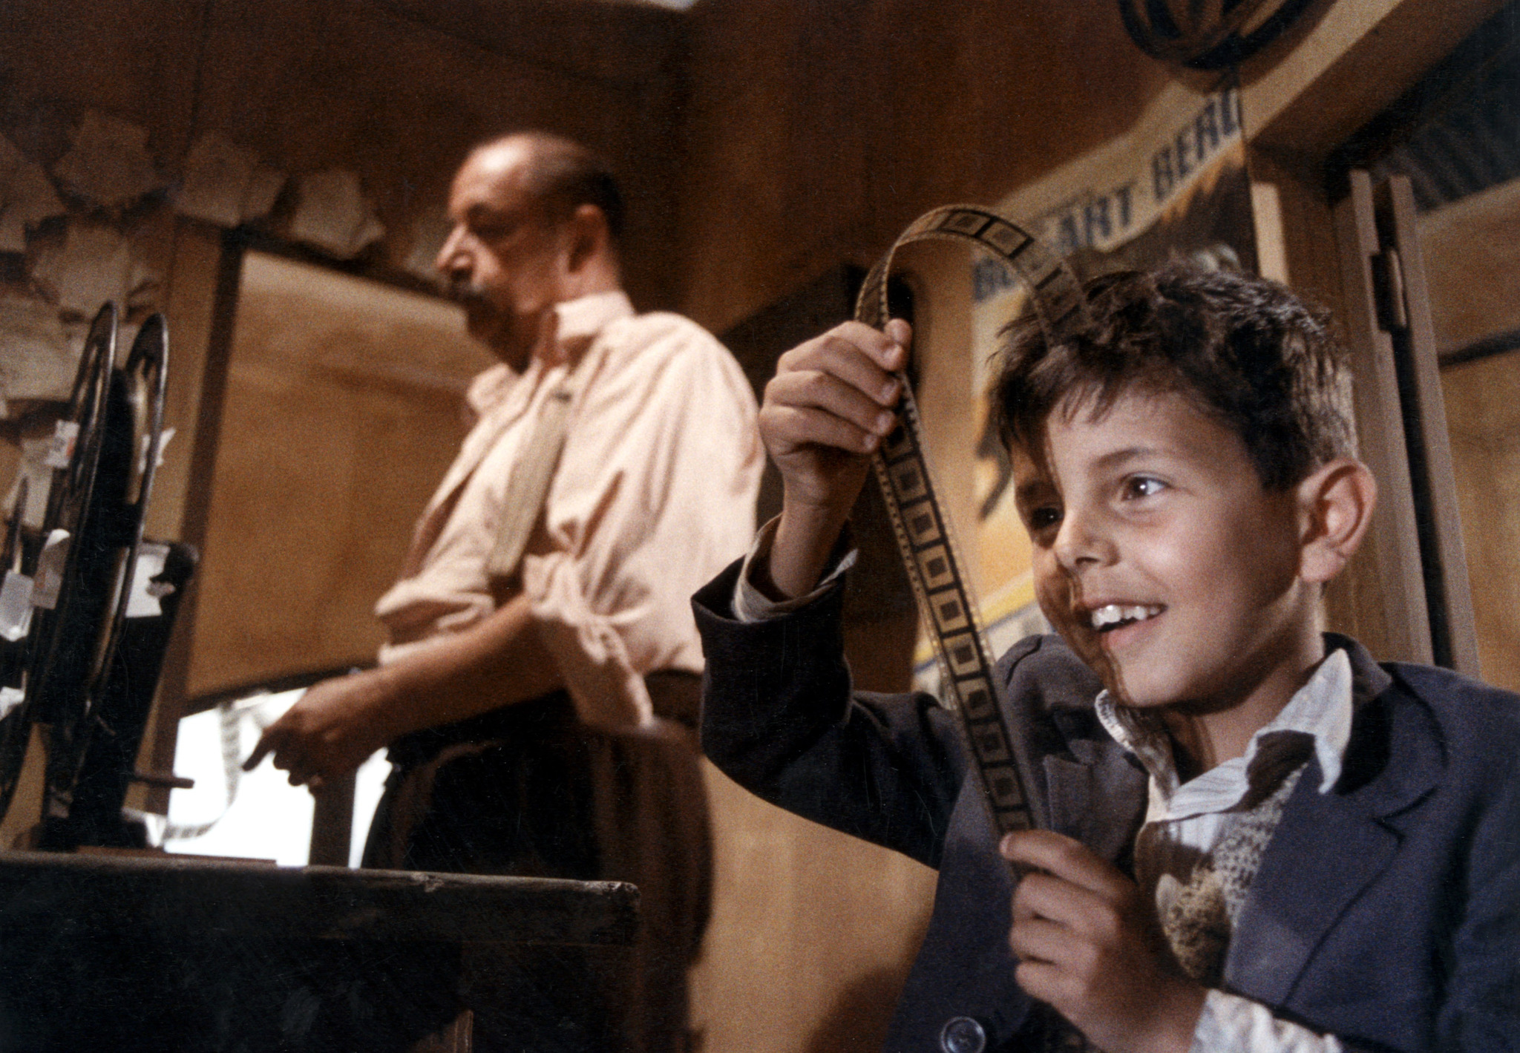
. 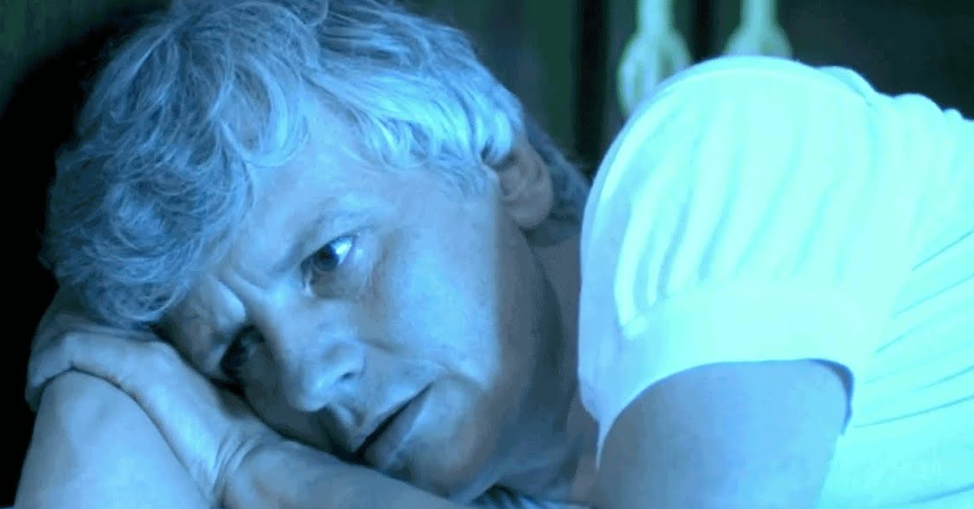
Στα παιδικά μου χρόνια στο χωριό μου, πήγαινα στον κινηματογράφο, το Cinema Paradiso και δημιούργησα μια πολύ δυνατή φιλία με τον μηχανικό προβολής τον Αλφρέντο. Μου άρεσε όχι μόνο να βλέπω ταινίες, αλλά κυρίως να βρίσκομαι στον θάλαμο προβολής. Όμως, όταν μία μέρα …

ΠΡΙΝ
ΠΙΟ ΠΡΙΝ

Διηγηθείτε σύντομα
στον διπλανό σας την αρχή της ταινίας «Σινεμά ο Παράδεισος».

1. Κατατάξτε τα ρήματα του κειμένου:
ΡΗΜΑΤΑ ΔΡΑΣΗΣ | ΡΗΜΑΤΑ ΣΥΝΑΙΣΘΗΜΑΤΟΣ

2. Αν υπήρχε η παρακάτω σκάλα, σε ποιο σκαλοπάτι θα τοποθετούσατε τα ρήματα του κειμένου, στο 1 ή στο 2 ή στο 3;
1
2
3
ΠΡΙΝ
ΤΩΡΑ
ΜΕΤΑ

3. Σε ποιο σκαλοπάτι της παραπάνω σκάλας θα τοποθετήσετε τα ρήματα των παρακάτω προτάσεων;
Α. Χθες είδαμε την αρχή της ταινίας «Σινεμά ο Παράδεισος».
Β. Τώρα συζητάμε για αυτήν την ταινία.
Γ. Μετά από μία ώρα θα δούμε τη συνέχεια της ταινίας.

4. Στα αρχαία ελληνικά η λέξη «βαθμίδα» σημαίνει σκαλοπάτι. Λέμε ότι οι χρονικές βαθμίδες του ρήματος είναι: Παρελθόν, Παρόν, Μέλλον. Καταλάβατε τώρα γιατί αυτά τα τρία τα λέμε χρονικές βαθμίδες του ρήματος;
_______________________________________________________________________________________________________________________________________________________________________________________________________________________________________________________________________________________________________________________________________________________________________________________________________________ .

Παιχνίδι! Κατασκευάστε με χαρτόνι μια σκάλα με 3 σκαλιά και γράψτε στο ένα ΠΑΡΟΝ, στο άλλο ΠΑΡΕΛΘΟΝ, στο άλλο ΜΕΛΛΟΝ.

